105年8月29日市長視察平鎮區「復興暨復旦、平興暨宋屋、義興里集會所
增建無障礙設施（電梯）案」行程表
時間 | 視察主題 | 地址 | 簡報單位 | 相關單位
14:00~14:40  (40分鐘) | 平興暨宋屋里集會所增建無障礙設施（電梯）案 | 桃園市平鎮區平興里廣泰路85號 | 平鎮區公所  (簡報地點:里集會所) | 民政局  建築管理處
14:40~15:20  (40分鐘) | 復興暨復旦里集會所增建無障礙設施（電梯）案 | 桃園市平鎮區復興里復興街55號 | 平鎮區公所  (簡報地點:里集會所) | 民政局  建築管理處
15:20~16:00  (40分鐘) | 義興里集會所增建無障礙設施（電梯）案 | 桃園市平鎮區義興里義興街80號 | 平鎮區公所  (簡報地點:里集會所) | 民政局  建築管理處
﹝註一﹞:邀請平鎮區議員及復興、復旦、平興、宋屋、義興里里長出席。
﹝註二﹞:請平鎮區公所協助處理相關事宜。
聯絡人:
民政局 平鎮區公所
蔡科長世志:0937-110-516 何區長明光:0932-368-475
江秘書慶人:0933-248-455 邱課長榮華:0988-218-856

桃園市政府-平興暨宋屋里集會所路線圖(車程約29分鐘)
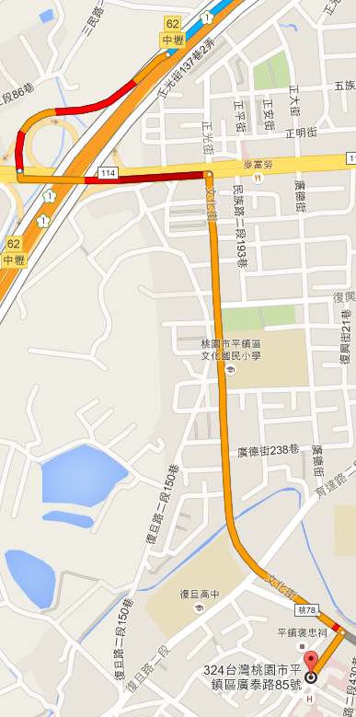
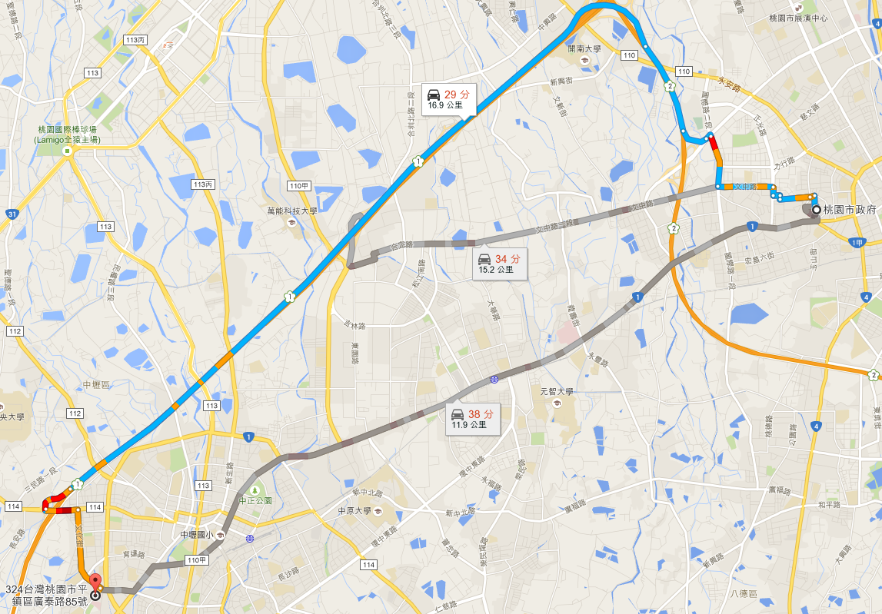
民族路二段
文化街
平興暨宋屋里集會所-復興暨復旦里集會所路線圖(車程約4分鐘)
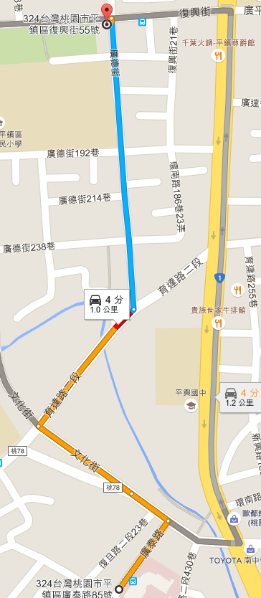
復興暨復旦里集會所
平興暨宋屋
里集會所
復興暨復旦里集會所-義興里集會所路線圖(車程約4分鐘)
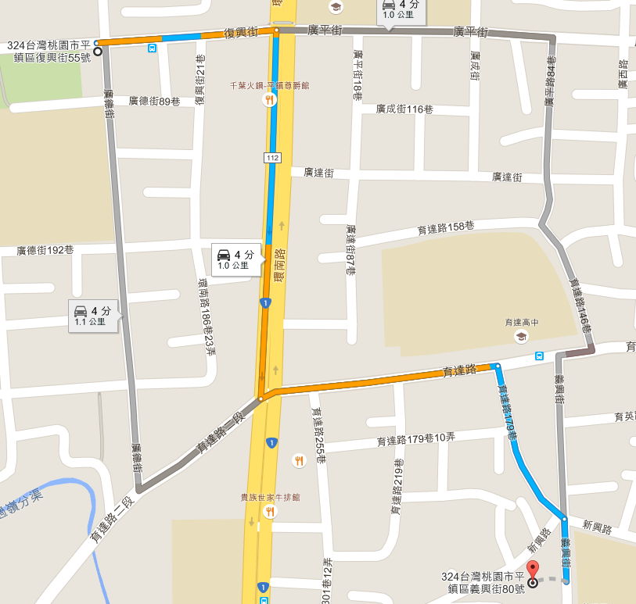
義興里集會所
復興暨復旦里集會所

